**假设法解决问题**

一、我会填。(每空2分，共36分)

1．如果□＝△＋△＋△，那么△△△△△△□□等于(　　)个△，也等于(　　)个□。

2．◇＋◇＋★ ＝81，★÷◇＝，★＝(　　)，◇＝(　　)。

3．妈妈买来3盆玫瑰和2盆含羞草，共用去27元。1盆玫瑰比1盆含羞草贵6.5元。假设5盆都是玫瑰，要用(　　)元，每盆玫瑰(　　)元；假设5盆都是含羞草，要用(　　)元，每盆含羞草(　　)元。

4．妈妈买来2千克橙子和2千克香蕉，每千克橙子比每千克香蕉贵3元。如果妈妈买的4千克全是橙子就要多花(　　)元；如果买的4千克全是香蕉就要少花(　　)元。

5．一套西服2800元，上衣比裤子贵400元，假设上衣和裤子一样贵，那么一套西服(　　)元，裤子(　　)元；假设裤子和上衣一样贵，那么一套西服(　　)元，上衣(　　)元。

6．小杯的容量是大杯的，(　　)个大杯可以换成(　　)个小杯。4个大杯的容量相当于(　　)个小杯的容量。

7．小明身上的钱可以买12支铅笔或4块橡皮，他先买了3支铅笔，剩下的钱可以买(　　)块橡皮。

二、我会判。(对的在括号里打“√”，错的打“×”)(每题2分，共10分)

1．一个小杯的容量是大杯的，现有4大杯水，可倒满12个小杯。

(　　)

2．如果△＋△＋○＝25，○＝△＋△＋△，则△＝15，○＝5。 (　　)

3．1袋大米比1袋面粉重6千克，那么5袋大米比5袋面粉重30千克。 (　　)

4．弟弟与哥哥一共有明信片30张，弟弟的明信片比哥哥的多2张，弟弟有12张。 (　　)

5．5个苹果和3个梨共重1350克，1个苹果比1个梨重50克，假设全是苹果，总质量比1350克多15克。 (　　)

三、我会选。(把正确答案的字母填在括号里)(每题3分，共9分)

1．小林买了2辆玩具汽车和5个小皮球，花了144元，已知玩具汽车的单价和小皮球的单价比是2 ∶1，玩具汽车和小皮球的单价分别是(　　)。

A．24元，12元

B．12元，24元

C．16元，32元

D．32元，16元

2．6张桌子的价钱和9把椅子的价钱相等，一张桌子比一把椅子贵30元，一把椅子(　　)元。

A．60 B．90 C．120 D．150

3．4筐香蕉和4筐梨一共160千克，每筐香蕉比每筐梨轻5千克。如果都是梨，就会比160千克(　　)。

A．重20千克 B．轻20千克

C．重10千克 D．轻10千克

四、解决问题。(第1题10分，其余每题7分，共45分)

1．小林语文、数学、英语三门考试的总分是281分，英语的分数比数学少4分，语文的分数比数学少9分，你知道他三门考试分别得了多少分吗？(先把线段图补充完整，再解答)

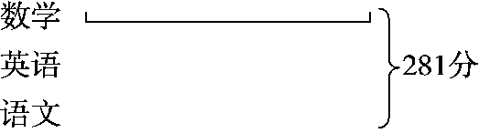

2．张老师买了2个篮球和8副乒乓球拍，一共花了360元钱，1个篮球的价钱是1副乒乓球拍价钱的4倍，篮球和乒乓球拍的单价各是多少元？

3．1袋薯片比1盒巧克力便宜3元。妈妈买了8袋薯片和15盒巧克力，一共花了91元。薯片和巧克力的单价各是多少元？

4．粮店有大米10袋，面粉30袋，共重2600千克，已知1袋面粉的质量和4袋大米的质量相等，那么1袋面粉重多少千克？

5．果园收获270千克苹果，装在4个木箱和10个纸箱里，如果2个纸箱和1个木箱装的苹果一样多，每个木箱和纸箱各装多少千克苹果？

6．把7.2升的果汁倒入三层铁架上放置的1只大杯、2只中杯和10只小杯中，正好全部倒满且每层放果汁的容量正好相等，大杯和所有小杯中存放的果汁共多少升？

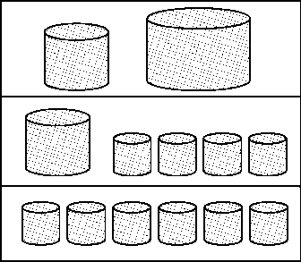

**答案**

一、1．12　4　2．9　36　3．40　8　7.5　1.5

4．6　6　 5．2400　1200　3200　1600

6．2　5　10(前两个空答案不唯一)　 7．3

二、1．√　2．×　3．√　4．×　5．×

三、1．D　 2．A　3．A

四、1．

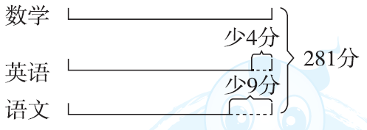

(281＋4＋9)÷3＝98(分)

98－4＝94(分)98－9＝89(分)

答：数学98分，英语94分，语文89分。

2．360÷(2×4＋8)＝22.5(元)

22.5×4＝90(元)

答：篮球的单价是90元，乒乓球拍的单价是22.5元。

3．(91＋3×8)÷(8＋15)＝5(元)

5－3＝2(元)

答：薯片的单价是2元，巧克力的单价是5元。

4．2600÷(4×30＋10)＝20(千克)

20×4＝80(千克)

答：1袋面粉重80千克。

5．270÷(10÷2＋4)＝30(千克)

30÷2＝15(千克)

答：每个木箱装30千克苹果，每个纸箱装15千克苹果。

6．7.2÷(10＋2×2＋4)＝0.4(升)

0.4×4＋0.4×10＝5.6(升)

答：大杯和所有小杯中存放的果汁共5.6升。

【点拨】设小杯容量为1，则中杯容量为2，大杯容量为4，共7.2升，对应18份，可求出1份的量，也就是小杯的容量。